Отчет о проведении мероприятий, посвящённых Дню семьи с 14.05.2018 по 15. О5. 2018 года в МБДОУ №54 «Искорка».
Цели: формирование убеждения о важности и роли семьи в жизни человека; развитие семейного творчества и сотрудничества семьи и детского сада; воспитание у детей чувства любви и уважения к родителям, гордости за свою семью.
Задачи:
- возвышение роли семьи, ее статуса в нашем обществе;
- укрепление у детей чувства благодарности к родителям за их заботу и внимание;
- усиление желания жить в дружной, благополучной семье, основанной на взаимопонимании детей и взрослых.

ИНФОРМАЦИЯ о проведении «Дня Семьи»в МБДОУ «54 «Искорка »
В нашем детском саду прошли мероприятия, посвящённые Дню Семьи. В младших и средних группах были проведены беседы по темам:
« Моя дружная семья», « Я и моя семья», дети старших групп играли в сюжетно – ролевую игру «Семья», где в игре показали образец дружной и крепкой семьи. Во всех группах с детьми велись беседы о семейных традициях, праздниках, чтение литературных произведений о семье.Так же во всех группах проходила выставка рисунков « Выходные дни с семьёй» , на которых ребята рисовали свою семью, дом, в котором они живут, как проводят выходные дни. В некоторых группах были выпущены стенгазеты. Проведённые мероприятия имели большое воспитательное значение для детей, а так же вызвали познавательный интерес.
Так же велась работа с родителями. Были оформлены папки передвижки на тему: «Роль отца в воспитании детей», розданы памятки « Искусство быть родителем», вывешены консультации « Без папы как без рук». Кульминацией мероприятия стало музыкально – спортивное развлечение « Моя гордость – моя дружная семья», данное мероприятие вызвало эмоциональный отклик не только у детей, но и у родителей.
Беседы с детьми в разных группах на тему: « Моя дружная семья», « Я и моя семья»

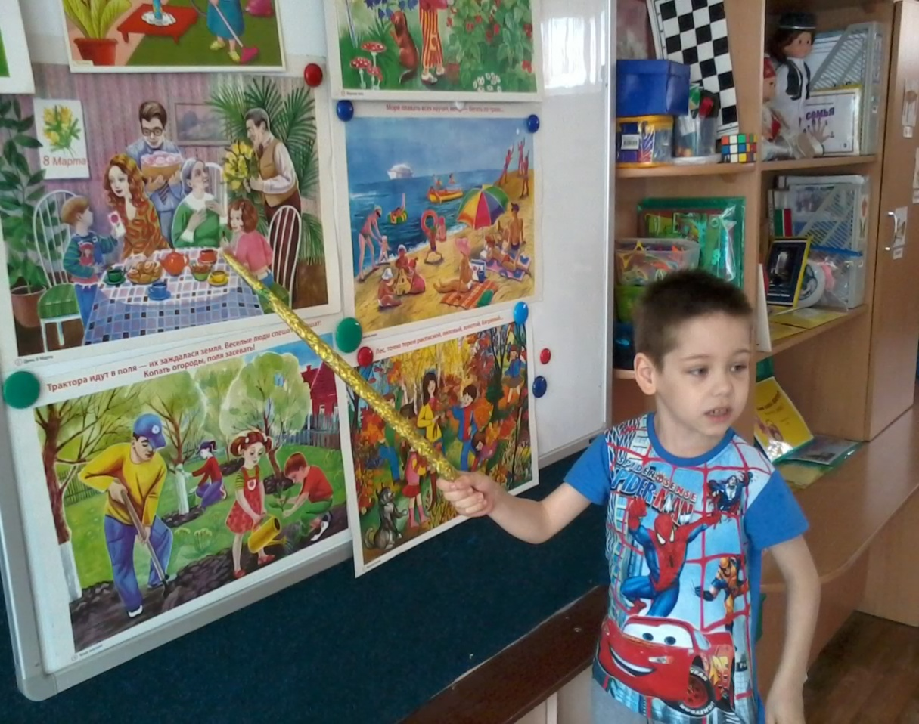

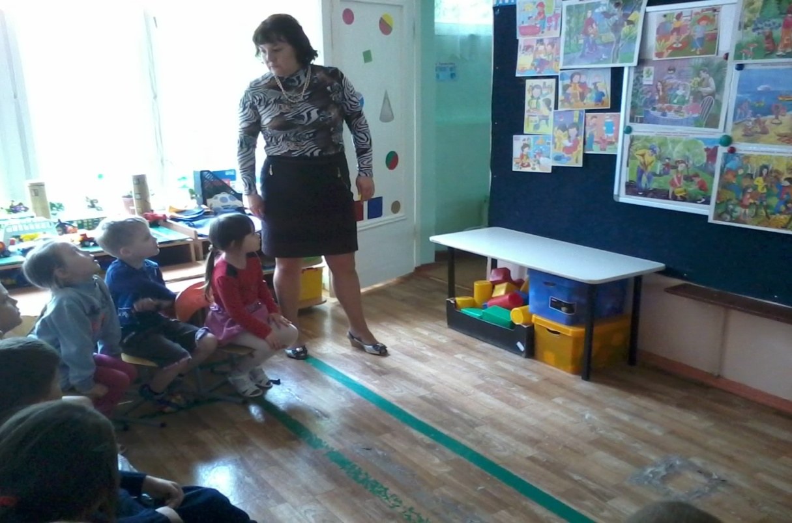
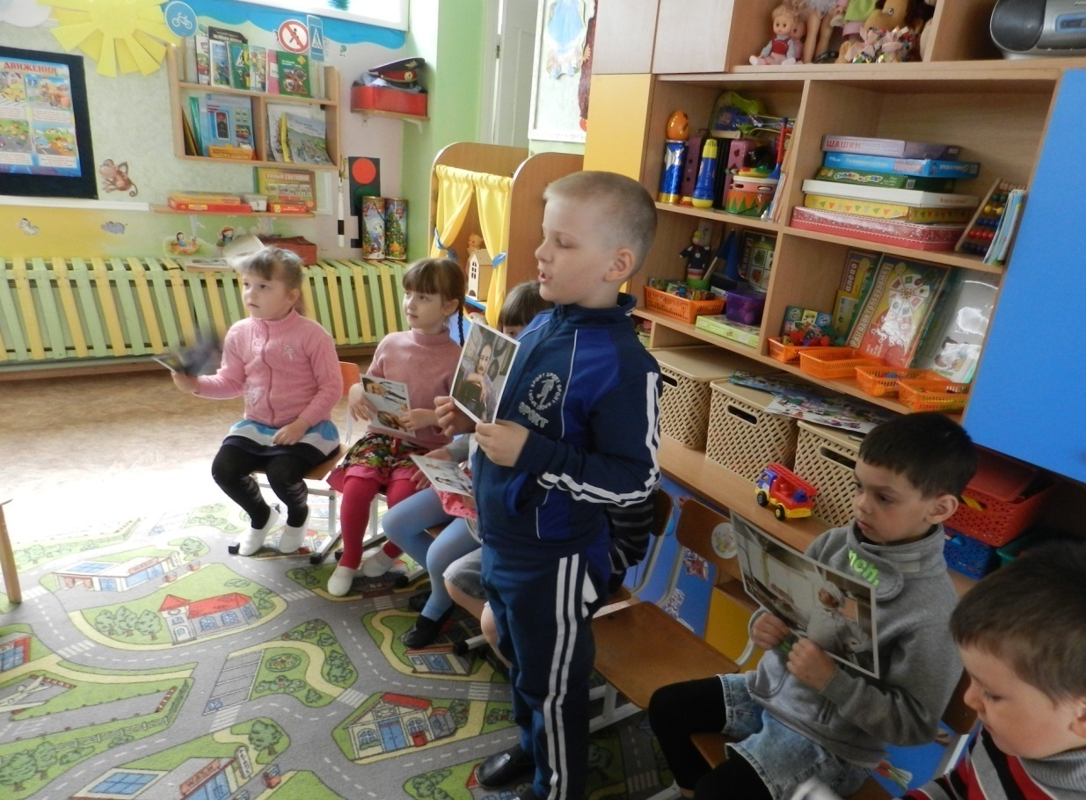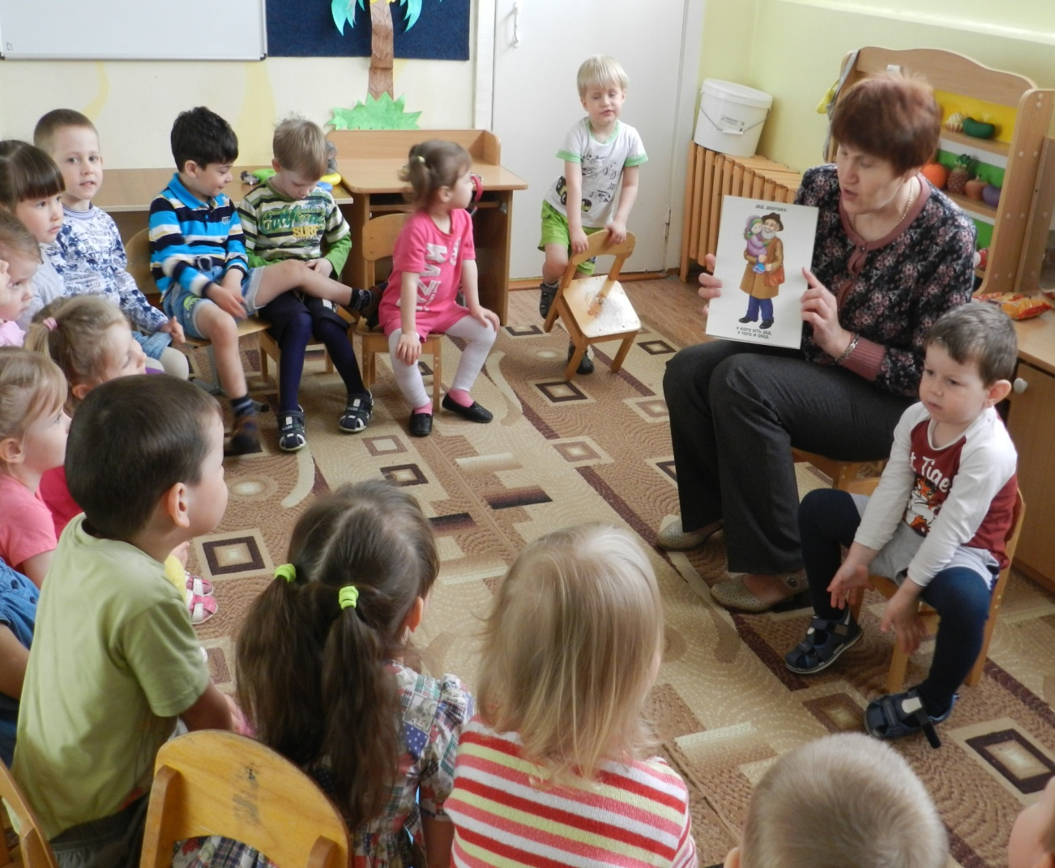

ООД АППЛИКАЦИЯ И РИСОВАНИЕ
« ПОДАРОК ПАПЕ С МАМОЙ»:
Группа №4:
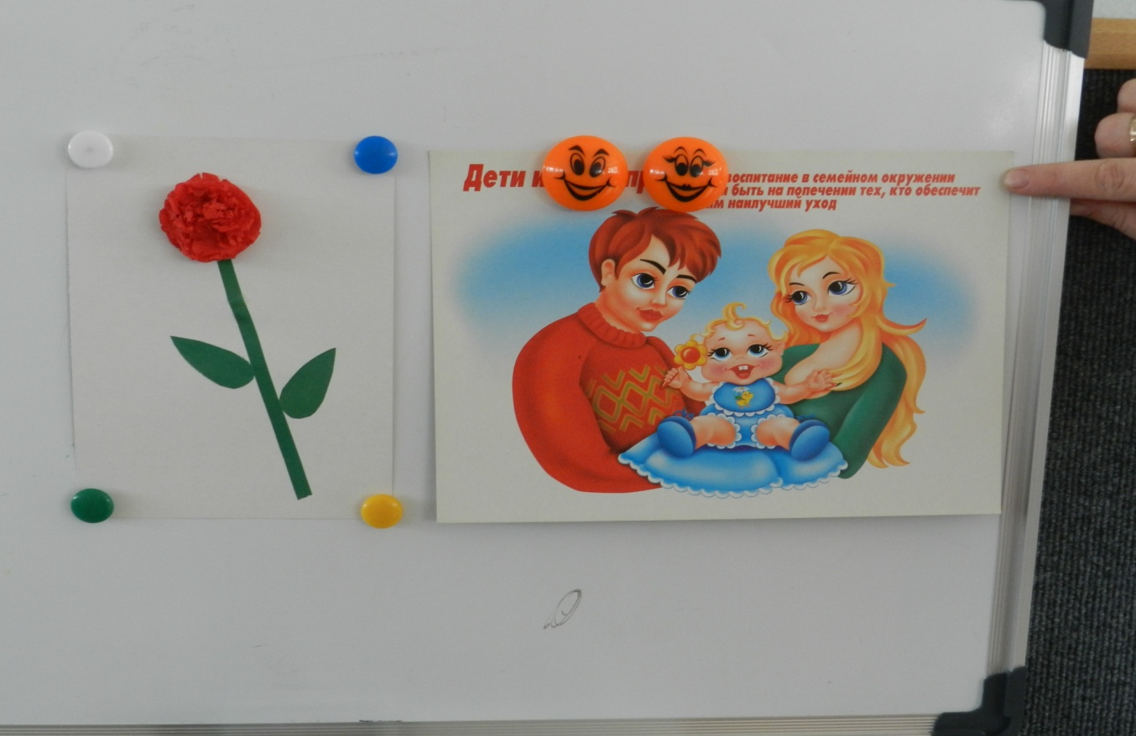

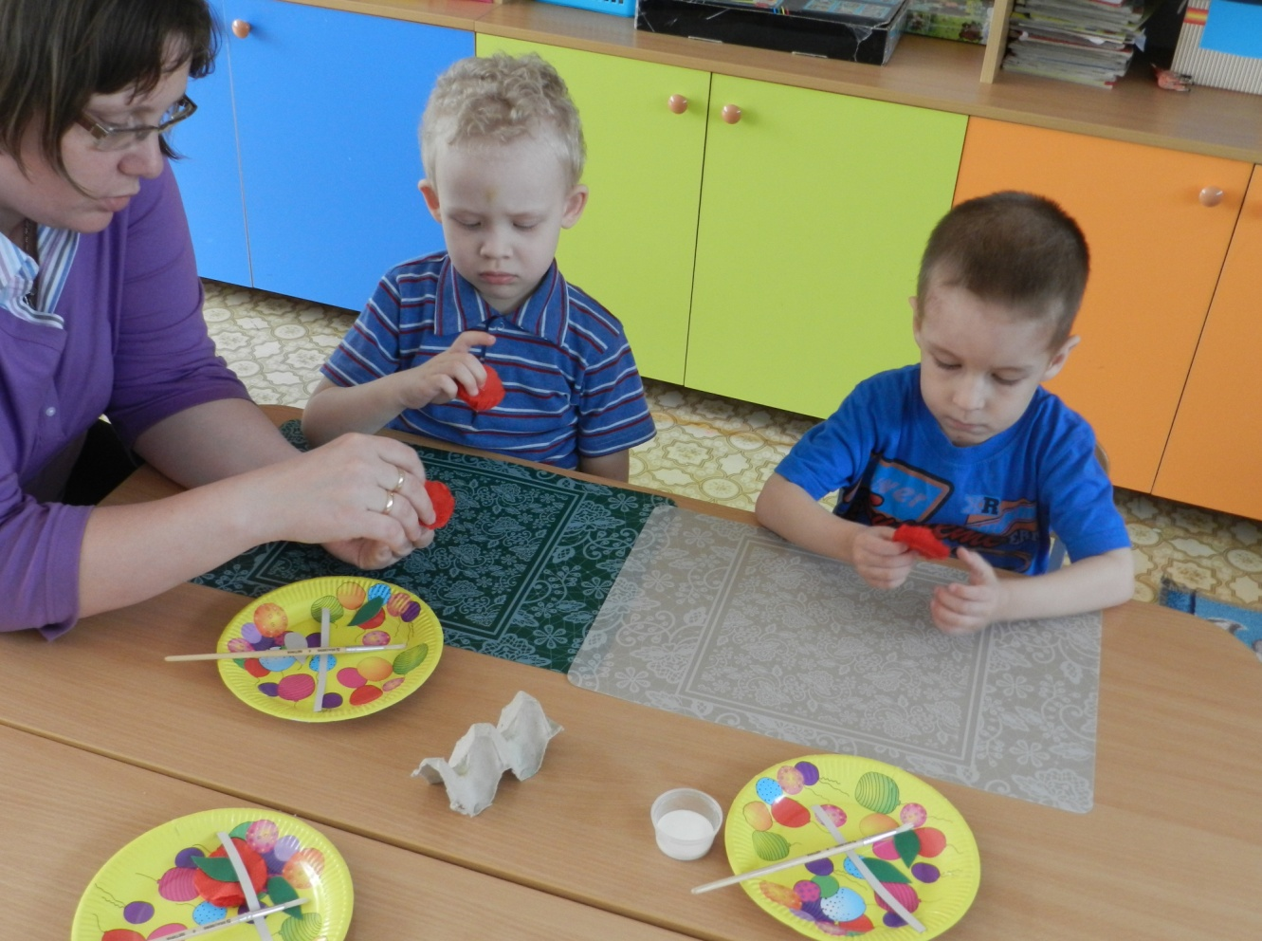
Группа №7:
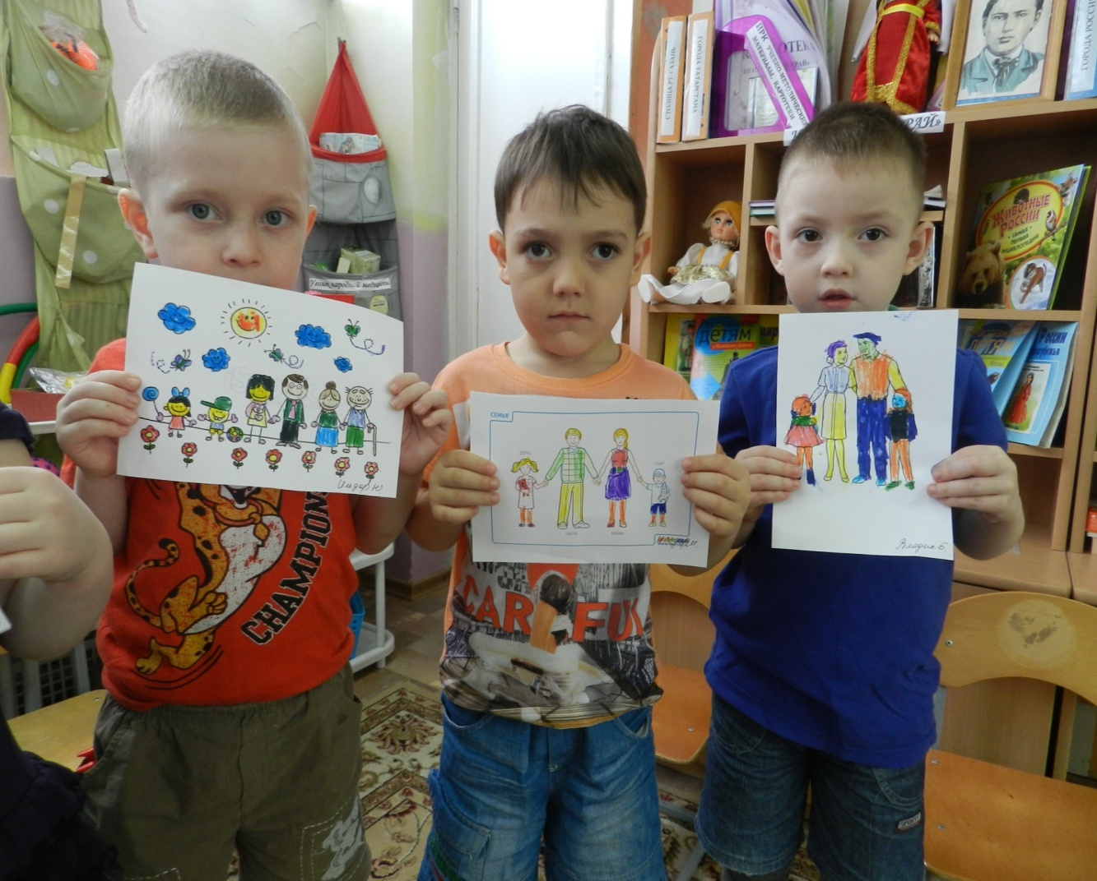

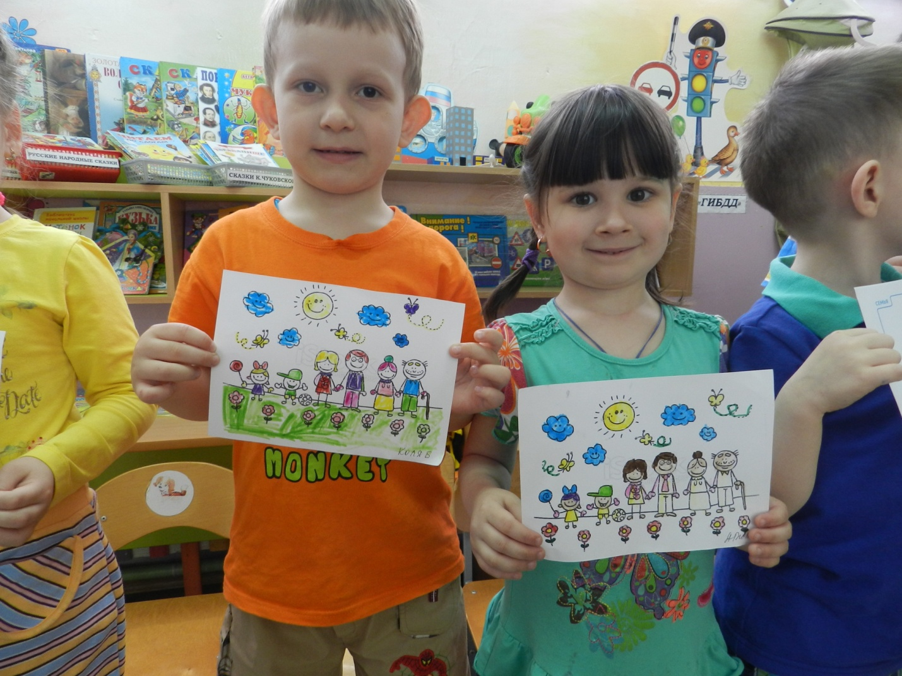

ВЫСТАВКА НА ТЕМУ «ВЫХОДНЫЕ ДНИ С СЕМЬЁЙ»: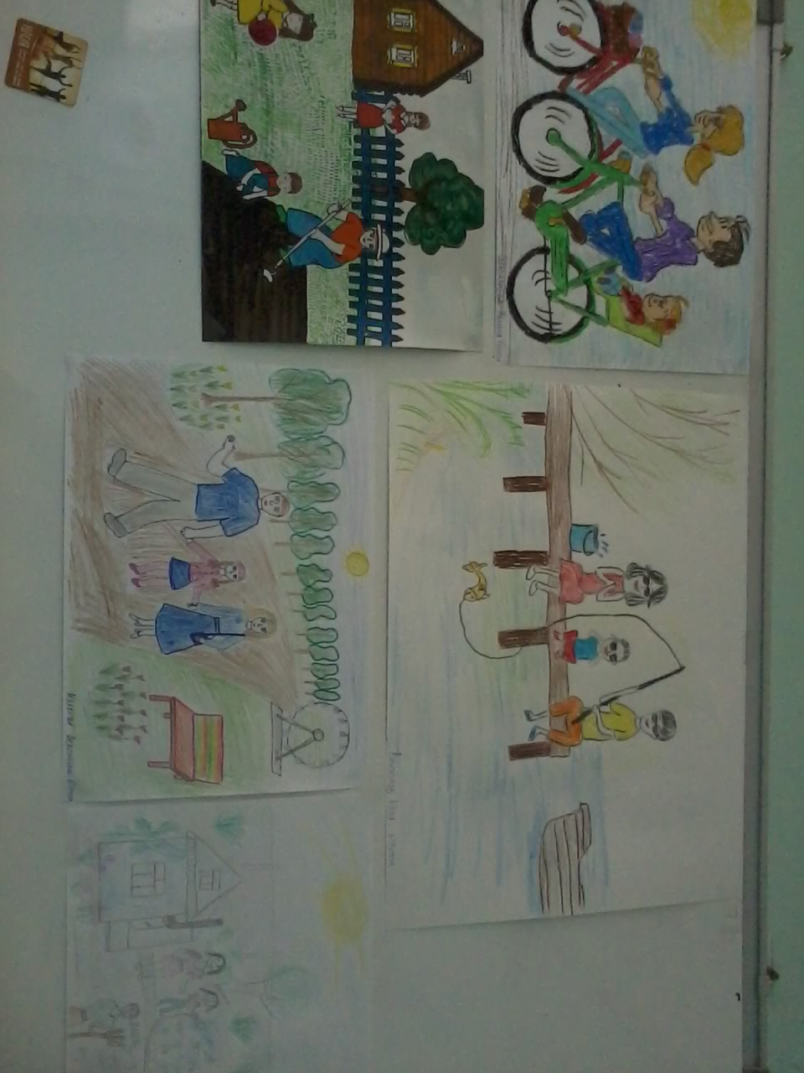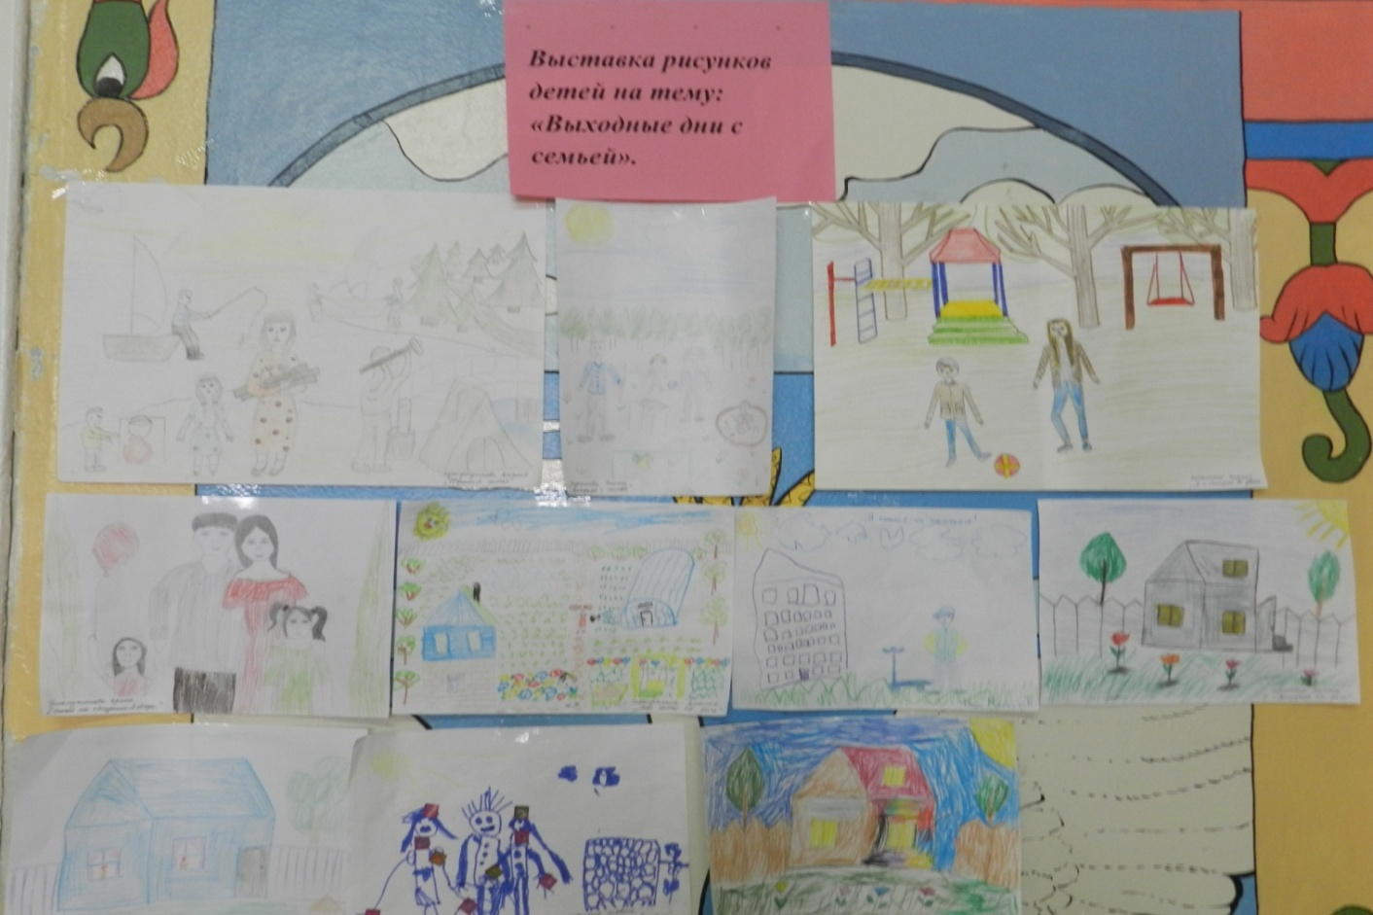

ВЫПУСК СТЕНГАЗЕТЫ « СЕМЬЯ ГЛАВНОЕ В ЖИЗНИ»: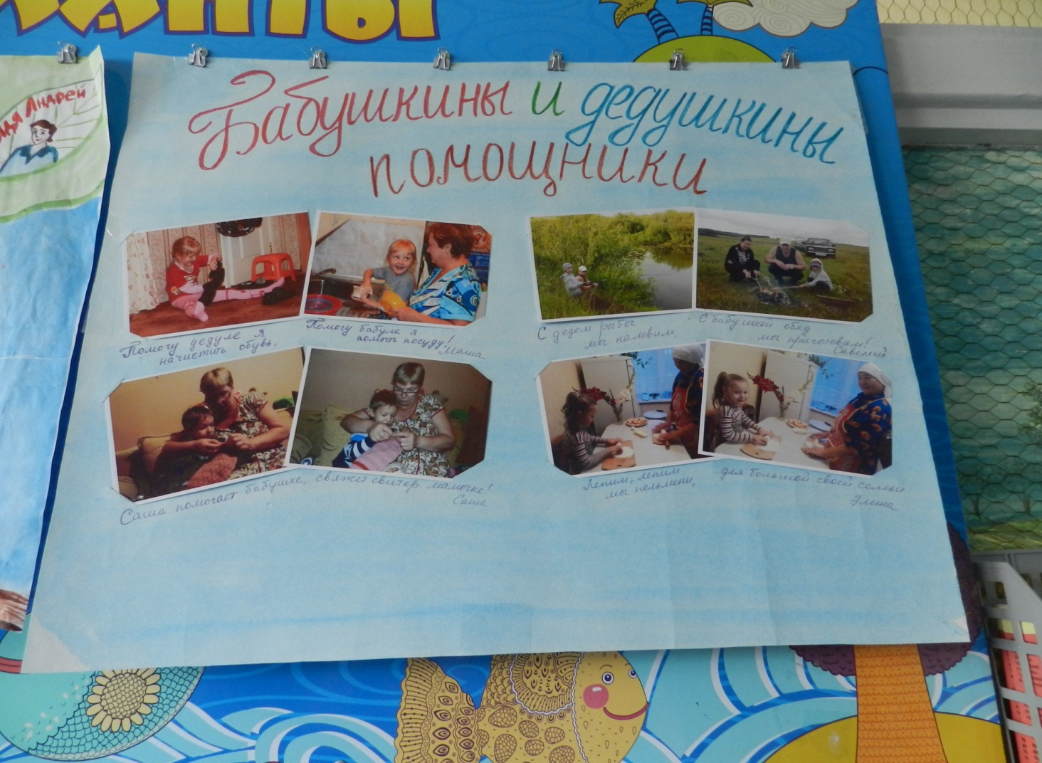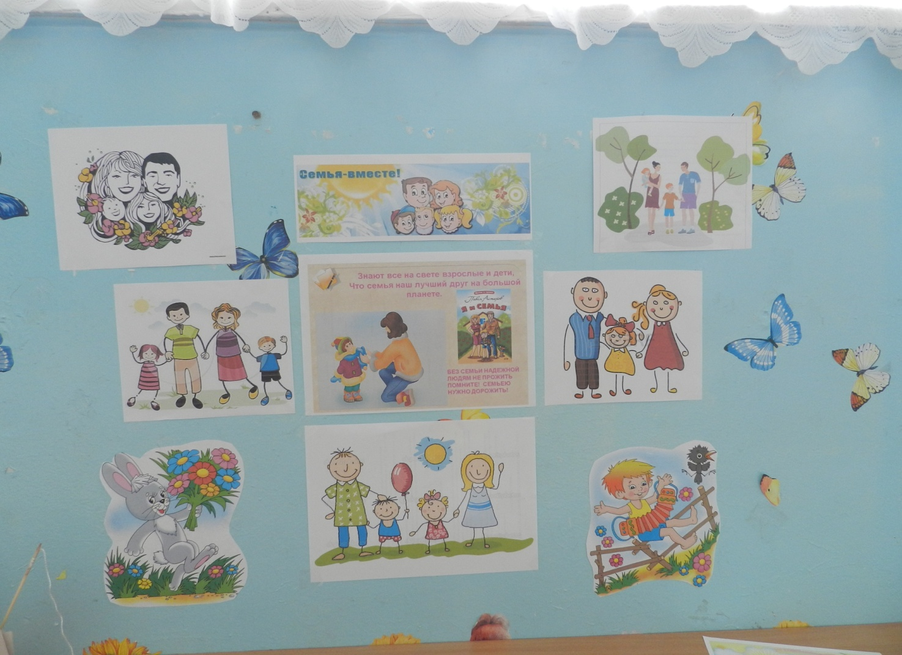
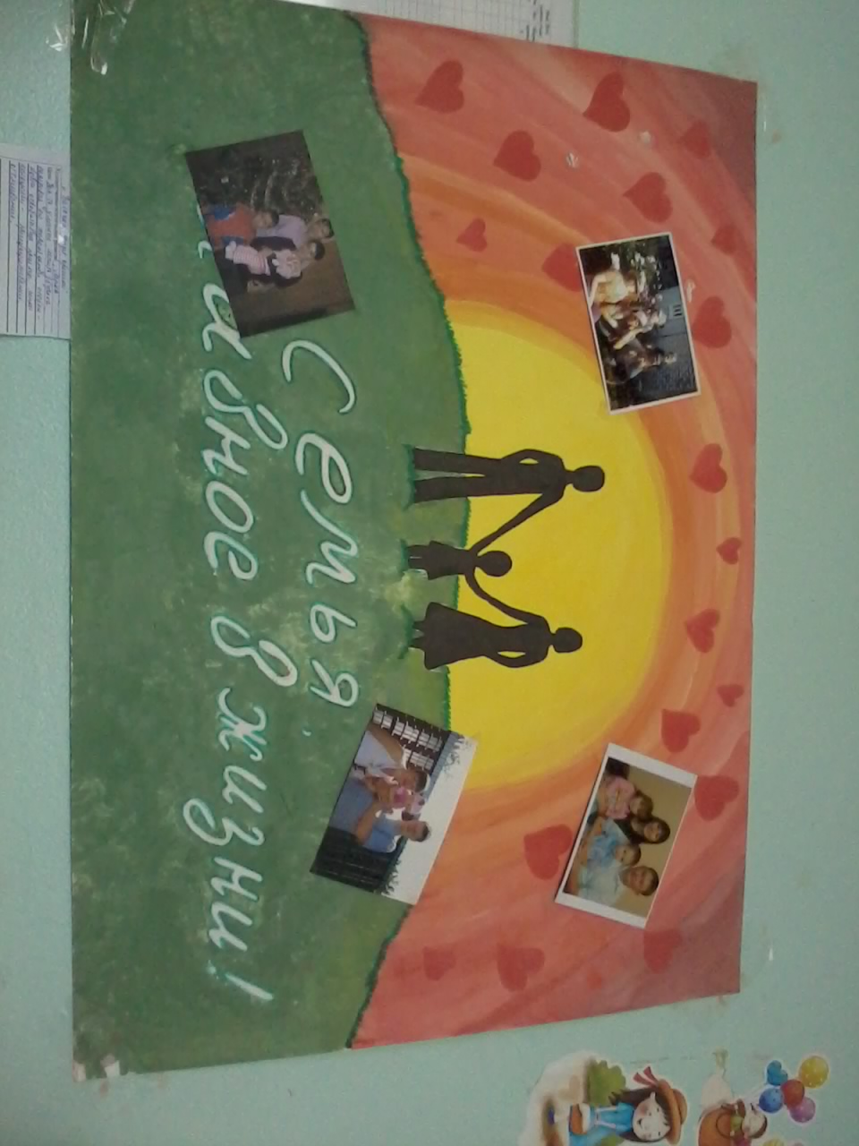

РАБОТА с РОДИТЕЛЯМИ:
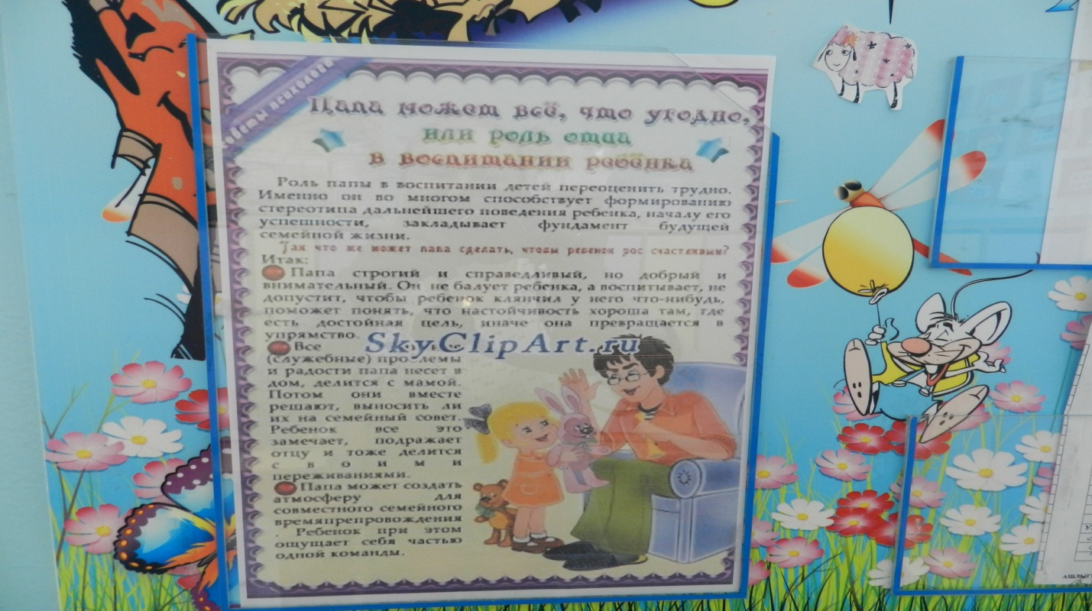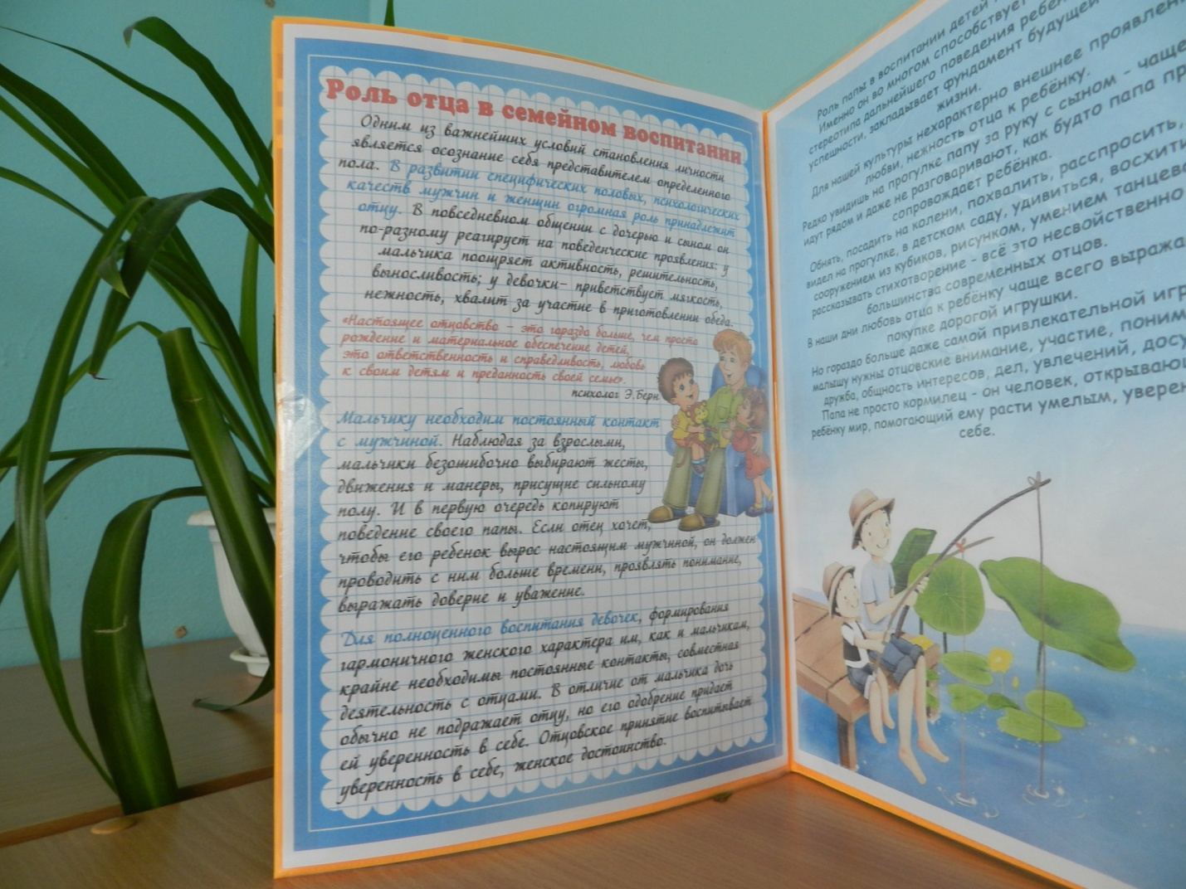
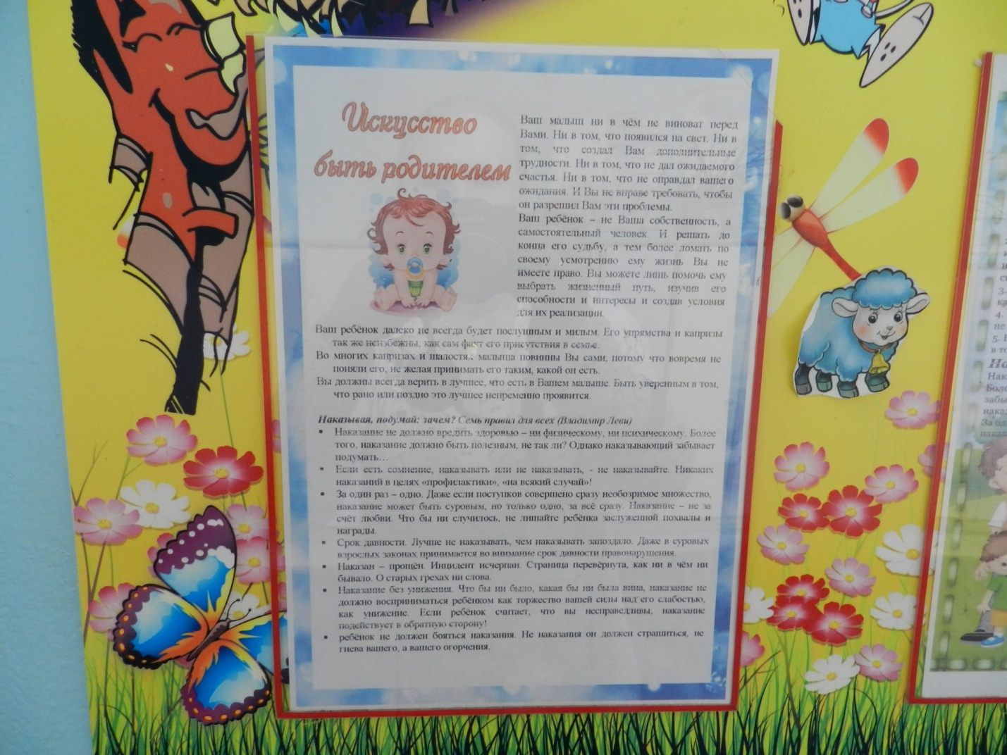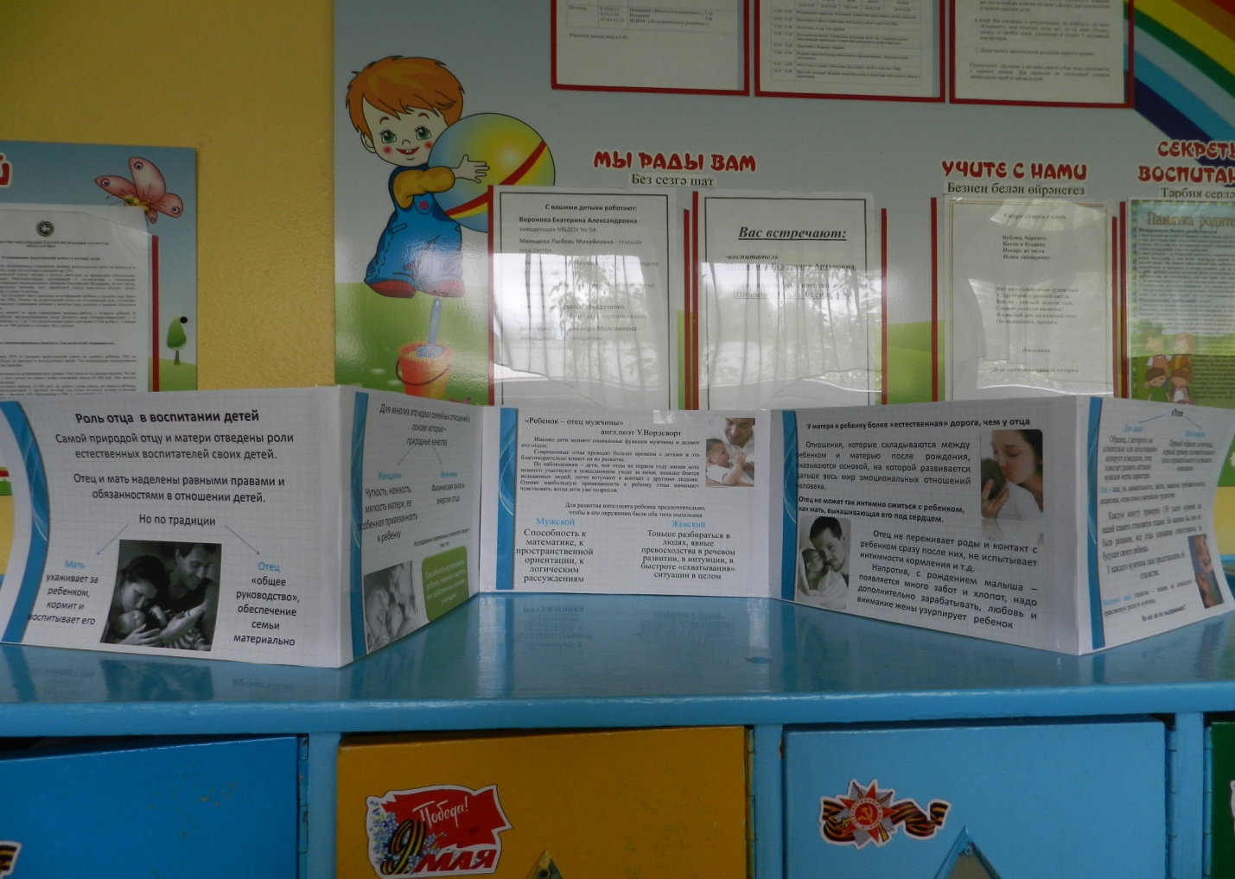

Музыкально – спортивное развлечение « Моя гордость – моя дружная семья»
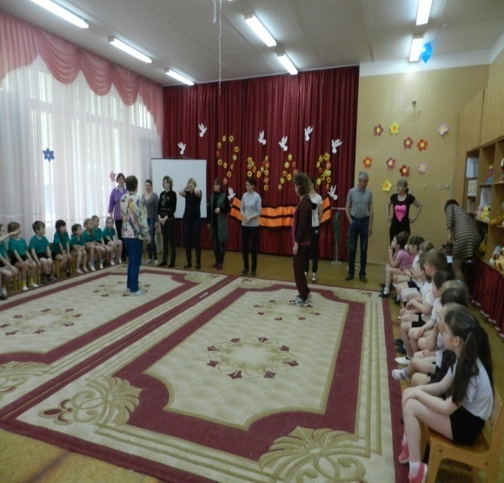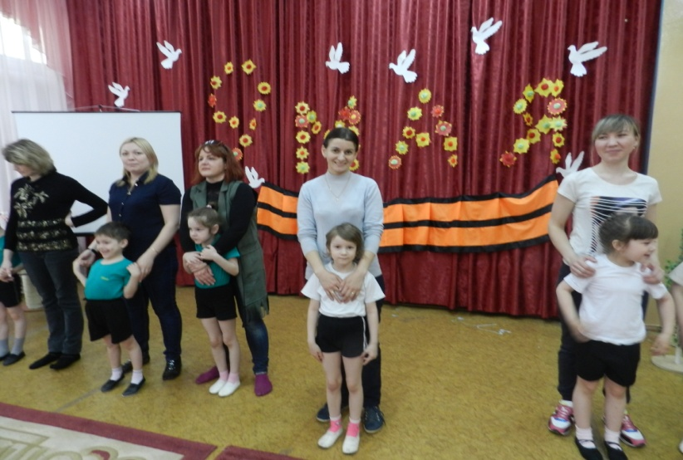
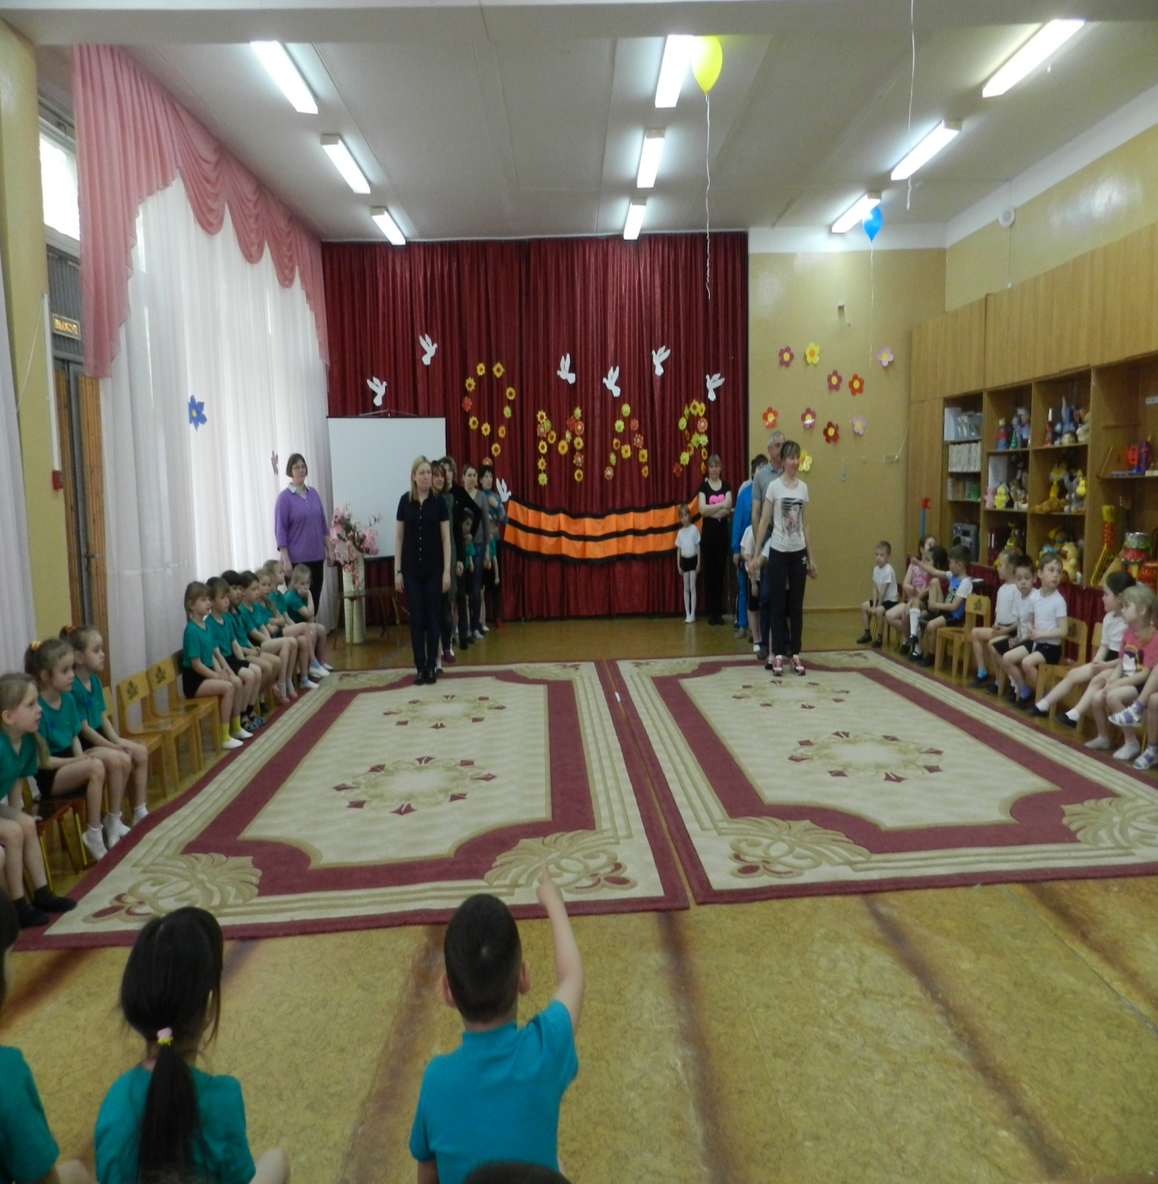
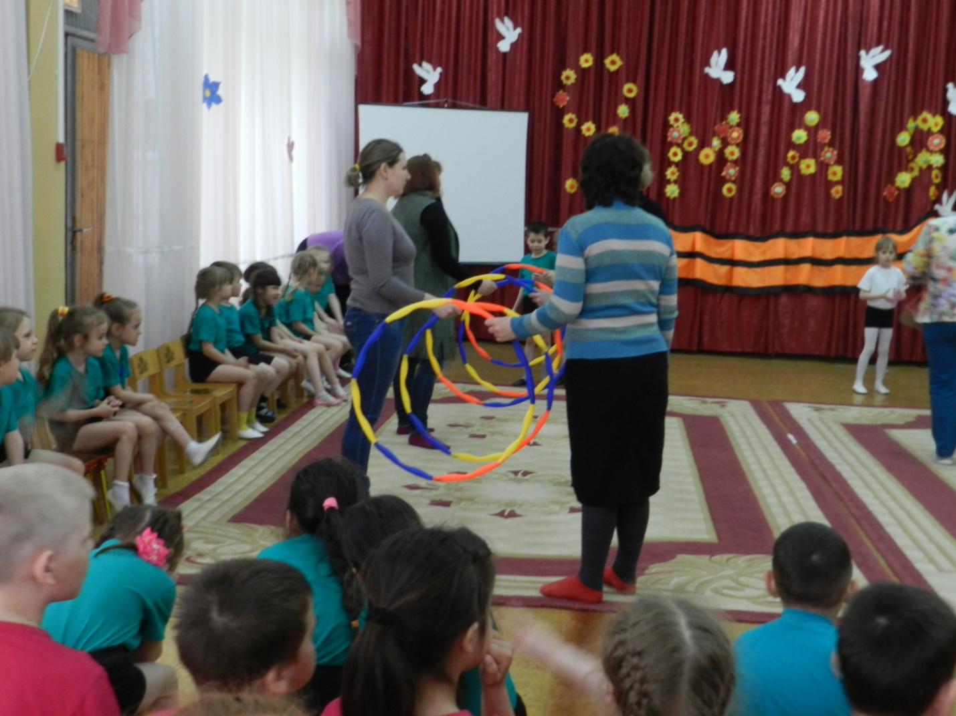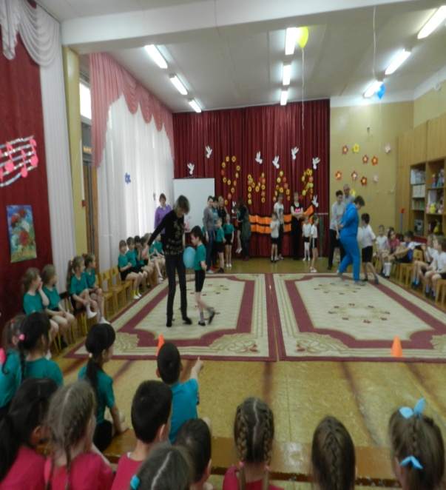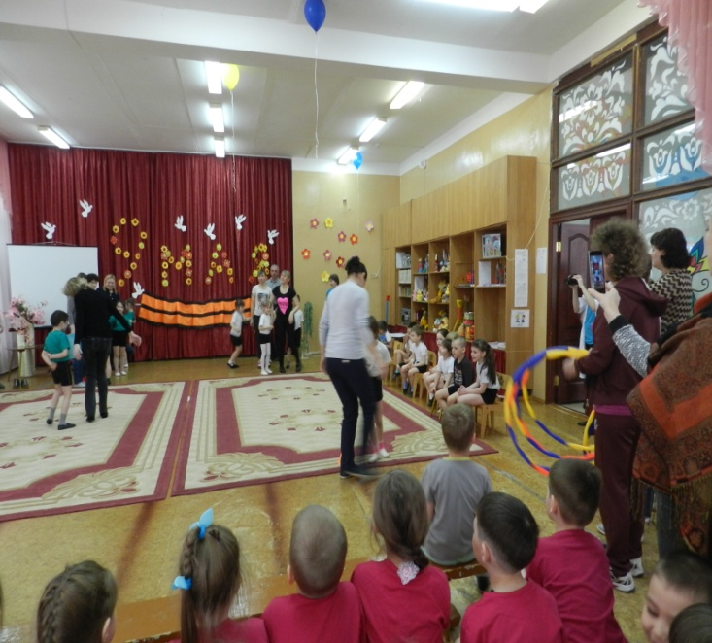

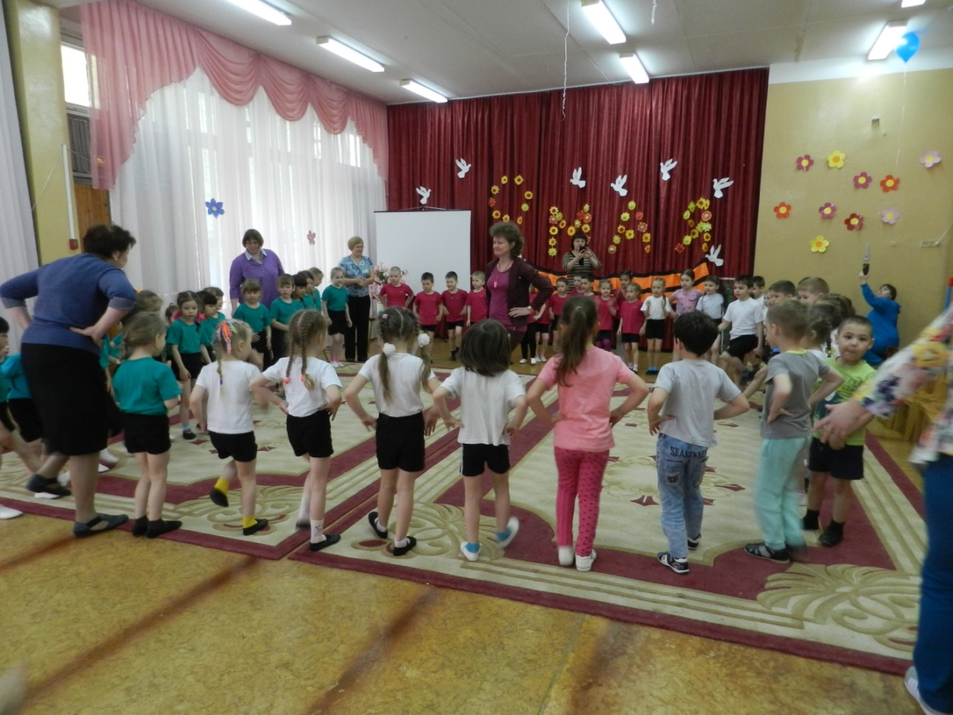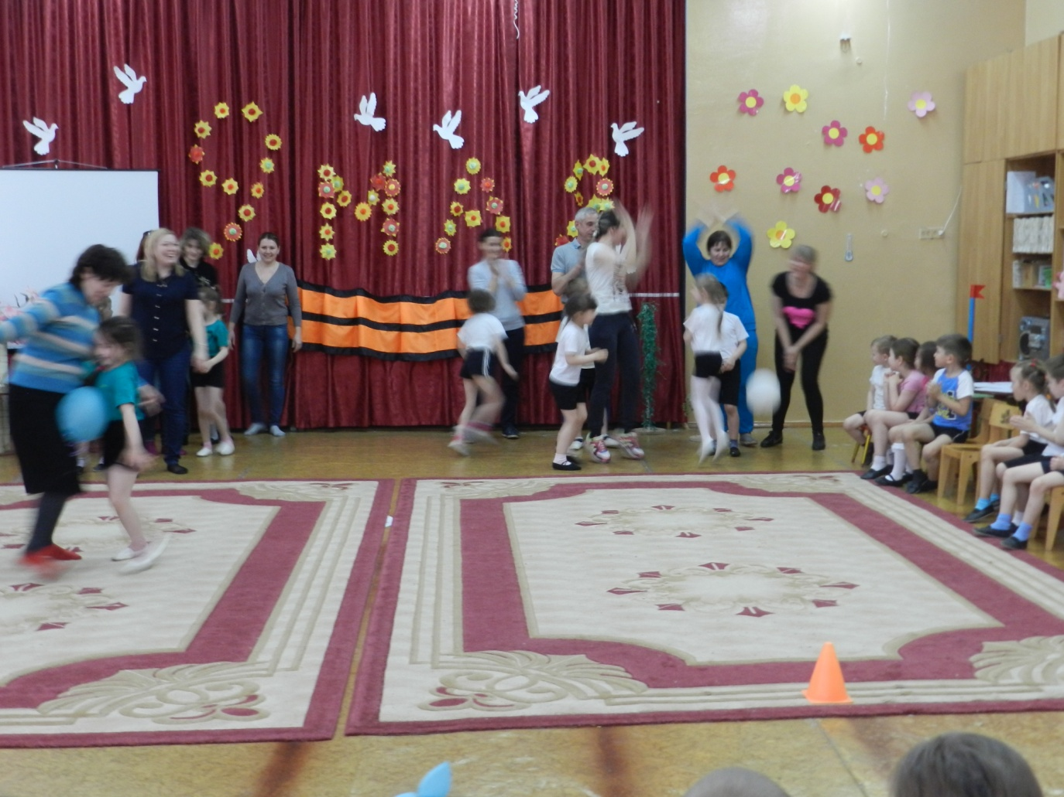
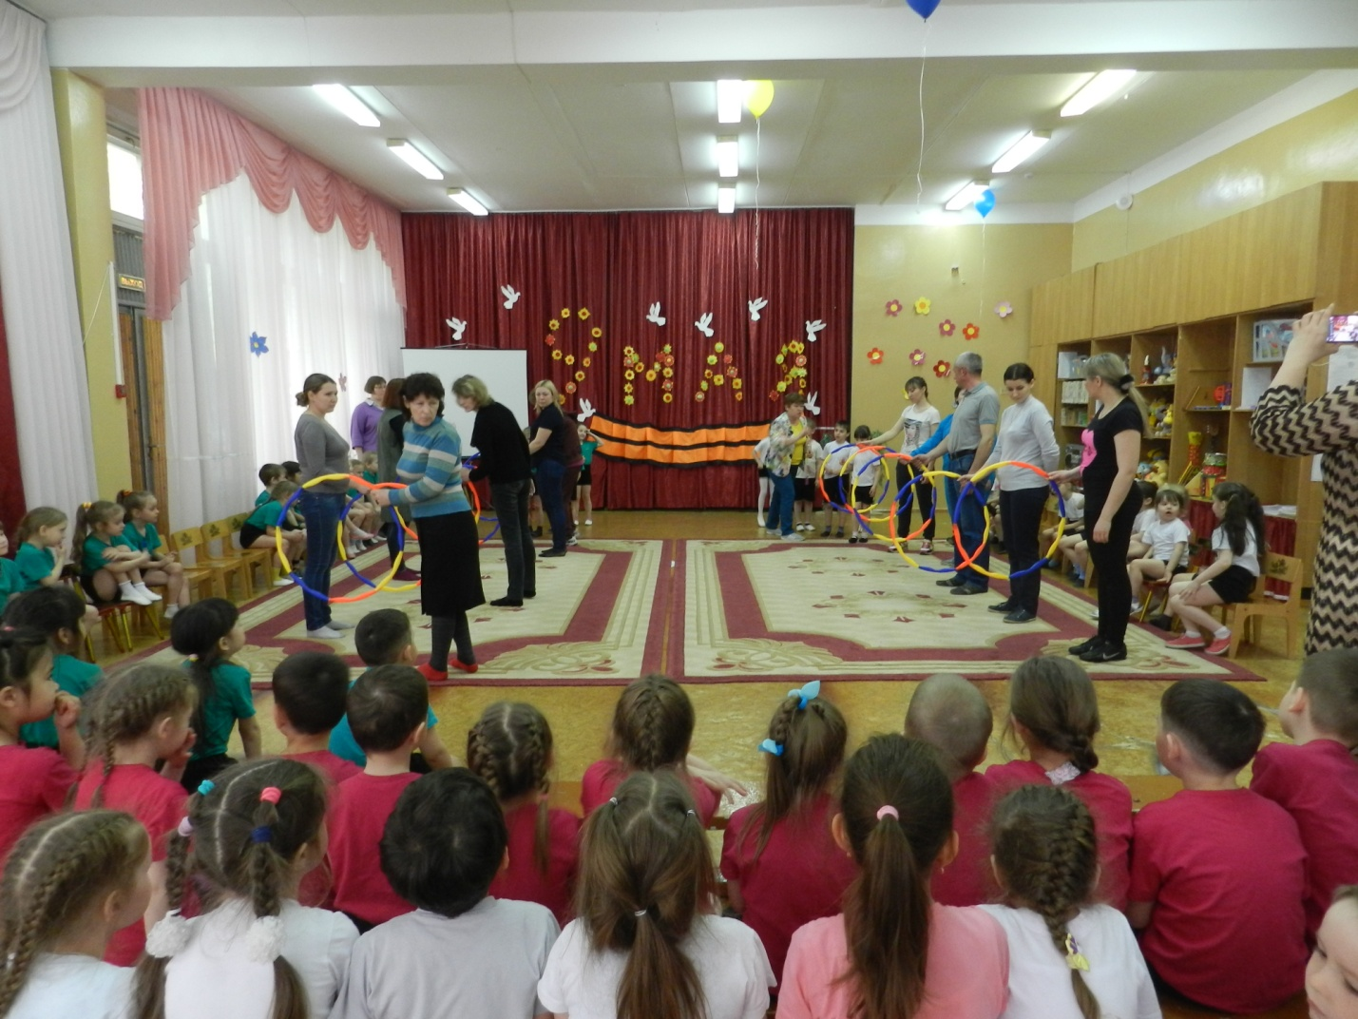
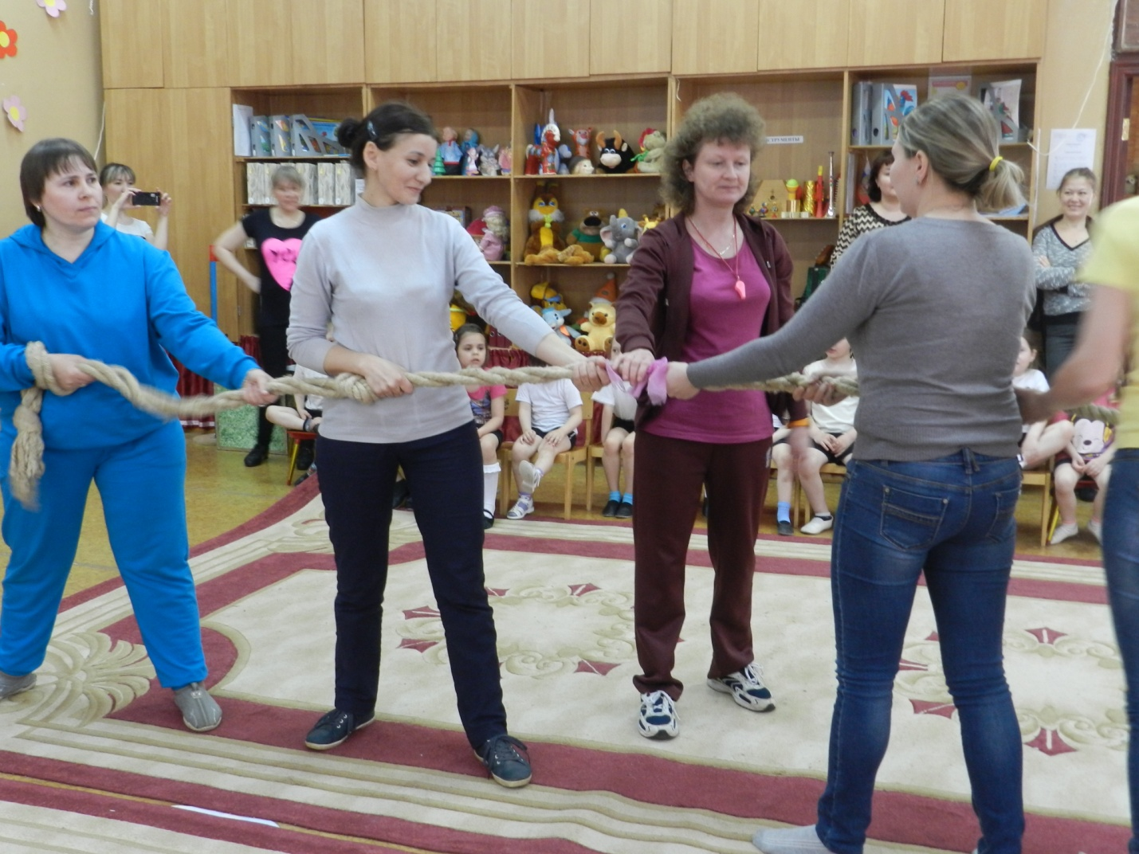
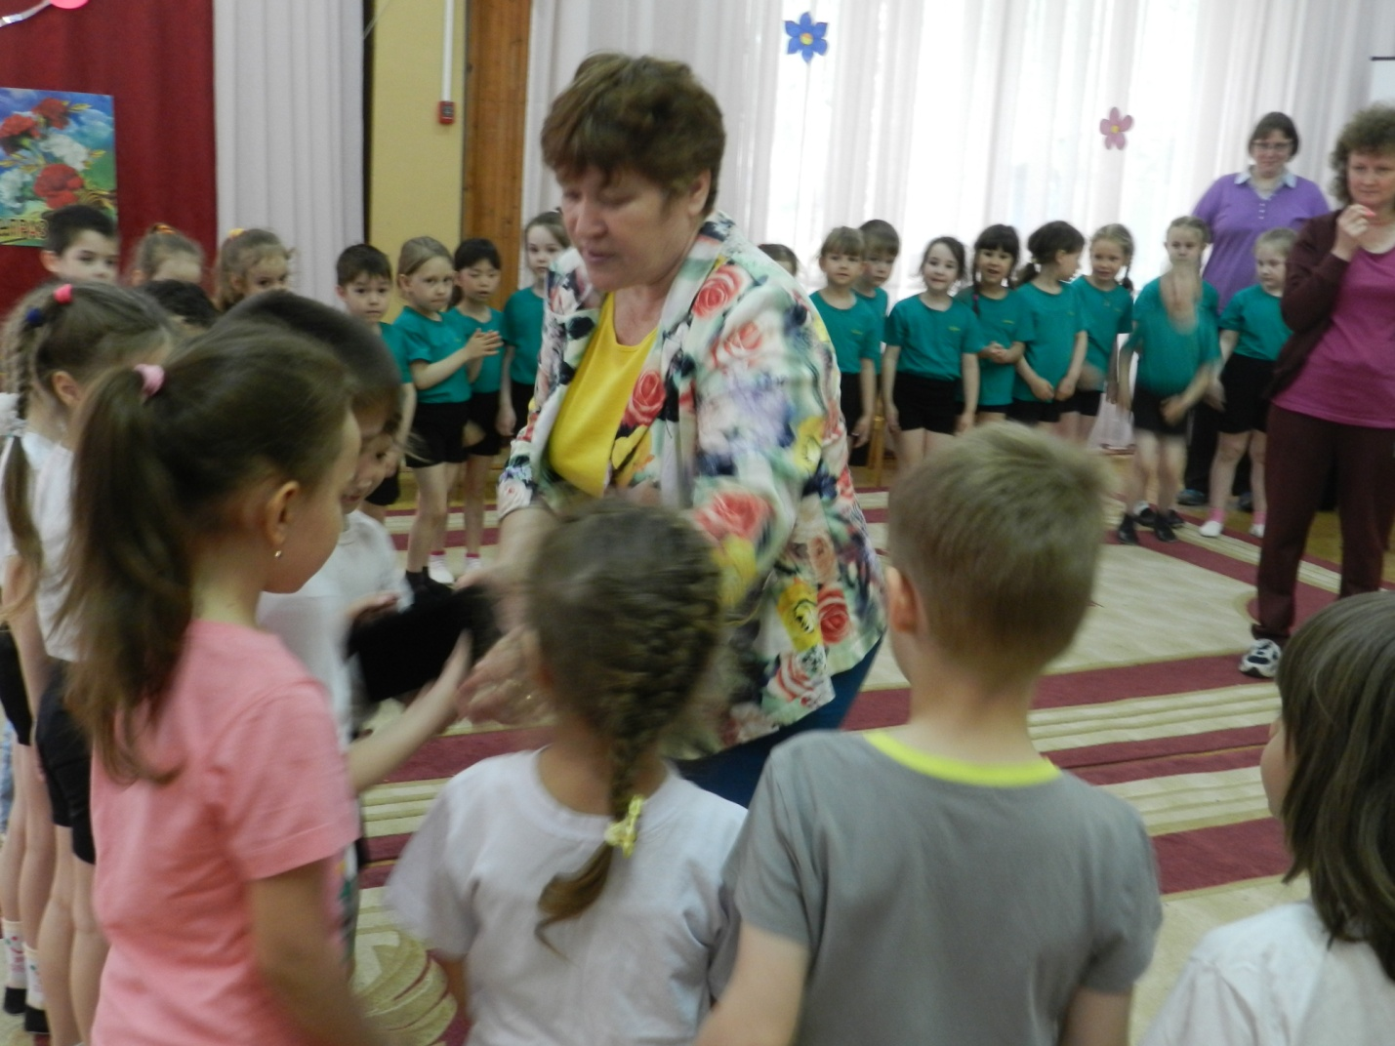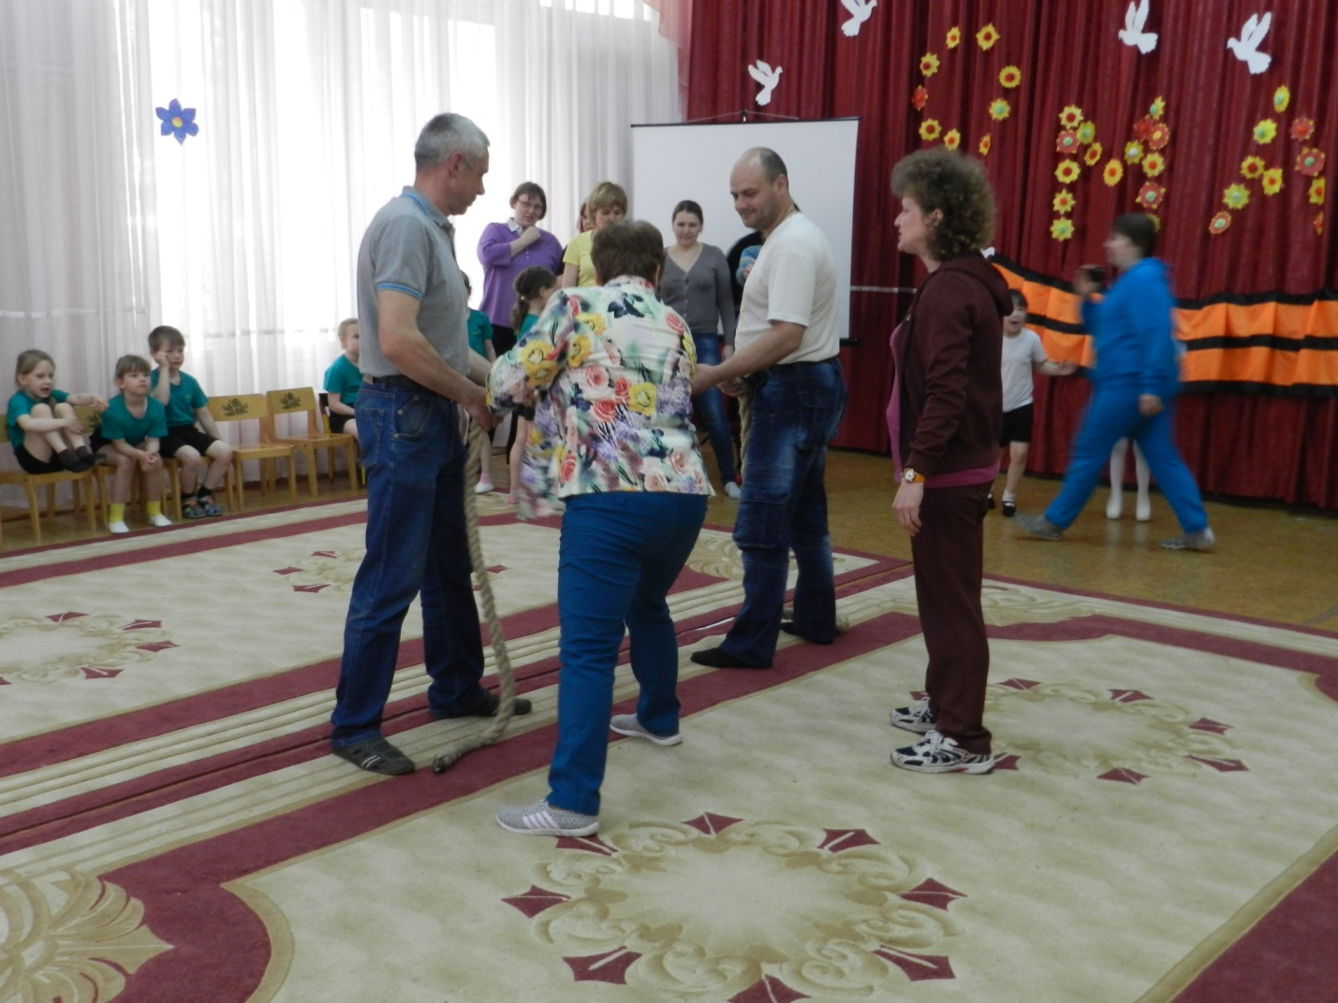

Когда семья-надежный тыл
Тогда проблем и след простыл
Желаем Вам мы в этот час
Всё было хорошо у Вас!

